出國報告(出國類別︰考察)

拜訪黃金銀行、黃金公司及精煉廠暨
參加2010 LBMA國際貴金屬研討會報告

服務機關︰ | 臺灣銀行貴金屬部
姓名職稱： | 副理 邱進賢
派赴國家︰ | 瑞士、德國
出國期間︰ | 99年9月20日至9月30日
報告日期︰ | 99年11月22日
拜訪黃金銀行、黃金公司及精煉廠暨參加2010年LBMA國際貴金屬研討會報告
內容摘要︰
最近3年國際金價由2008年10月24日谷底每英兩680.80美元起跑，當時全球經濟面臨大幅衰退的噩運，股市大跌，油價破百後下挫近40美元，全球央行乃聯手降息，美國實施貨幣寬鬆政策，採取問題資產救助計劃(TARP)，市場受金融危機恐慌性情緒影響，避險需求旺盛，2009年一路攀升，而有2月20日1,005.40美元、9月17日1,023.85美元、10月14日1,090.40美元及有12月3日1,226.1美元的高峰出現，今年(2010)至6月21日再創新高1,264.9美元，至9月14日則開始屢破記錄，近期在11月9日再創新歷史高點為每英兩1,424.10美元。歸納近3年來金價不斷創新高的主要原因，依次為：
1.投資者對全球經濟復甦存高度疑慮，引發避險需求。
2.美、日實行量化寬鬆貨幣政策，在通膨增溫環境裡，黃金具有抗通膨及保值的吸引力。
3.各國中央銀行對黃金儲備的態度，已由過去淨賣方轉為淨買方。
4.南歐主權債信危機再起，市場對於經濟不確定性，地緣政治的緊張氣氛等加深了黃金在避險天堂扮演的角色。
11月3日凌晨美國聯邦準備理事會宣布在2011年6月底前以6千億美元(或每月750億美元)購買長期公債，即市場所謂的二次量化寬鬆政策，將使美元持續走貶，促使一些新興國家將部分外匯儲備轉移至黃金，就長期而言，歐洲債務危機，流動性增加，以及通貨膨脹的預期心理將有利於黃金未來幾年持續呈現多頭格局，國際各主要機構對於金價的預測相當樂觀，詳如附表一。因此倫敦金銀市場協會理事長Mr.Kevin Andrew Crisp即稱「短期內很難對於金價走勢悲觀，……」。
每年一次的LBMA國際貴金屬研討會，提供了一個全世界從事貴金屬交易，包括黃金銀行、交易商、金礦商、精煉廠、鑄造廠，以及其他驗證、保管、研究諮詢、交易所、投資顧問等會商討論、密集交流的平台，也聽取了許多專家學者對於現況及未來發展趨勢的寶貴意見。同時順道拜會往來多年的黃金銀行、精煉廠加強往來關係，並與黃金公司建立新關係，有助於鞏固本行在國內黃金市場之領導地位，開拓新通路，研發新種黃金商品，擴大市場規模，並增益本行營收。

目次
壹、目的 ………………………… | 5
貳 過程 ………………………… | 7
一、拜訪黃金銀行、黃金公司與精煉廠…………………………… | 7
(一)、拜訪瑞士銀行投資事業部(UBS Investment Bank) | 7
(二)、拜訪瑞士黃金公司MKS Finance,S.A. | 7
(三)、拜訪瑞士ARGOR-HERAEUS貴金屬精煉廠 | 10
二、參加2010年倫敦金銀市場協會貴金屬研討會(2010 LBMA Precious Metals Conference ) ……………… | 12
(一)、倫敦金銀市場協會介紹（The London Bullion Market Association, LBMA） | 12
(二)、2010年倫敦金銀市場協會貴金屬研討會研討議程概要………… | 15
(三)、2010年倫敦金銀市場協會貴金屬研討會研討內容摘要………… | 18
1. 傳統市場的反應.. | 18
2.印度黃金市場的變化………………… | 23

3.實體貴金屬投資再度受到重視………… | 24
4.退休金已將貴金屬列為其資產配置 置項目之一………… | 26
5.白銀、白金、鈀金是投資的新標的……… | 27
6.舊金回流將成為供給的主要來源………… | 29
7.貴金屬研討會與會專家意見調查………… | 30
参、心得與建議 | 32
附圖
附圖一、2009年底止地面上已開採黃金總存量圖……………………… | 19
附圖二、2007年第一季至2010年第二季可辨識需求柱狀圖及金價走勢 | 19
附圖三、2009年第一季至2010年第四季CBGA及其他官方儲金之購買及拋售………………………… | 21
附圖四、2007年至2010年主要國家黃金 藏量…………………………… | 24
附圖五、2007年至2010年全球金幣鑄造分佈…………………………… | 25
附圖六、東亞地區舊金回流統計……… | 29
附圖七、全世界舊金回流10大國……… | 29
附圖八、舊金回流與主要金礦生產…… | 30
附表
附表一、國際各主要機構對於金價的預測……………… | 35
附表二、2001～2010年黃金現貨價格走  勢……………………………… | 36
附表三、世界各國官方(國際組織)黃金儲備量比較表………………… | 37
附表四、世界各國外匯儲備比較表…… | 38
附錄
附錄一、倫敦金銀市場協會標準交割條塊規範………………………… | 39
附錄二、倫敦金銀市場協會造市會員、清算會員及保管銀行(公司)名錄……………………………… | 40
附錄三、2008～2010年第二季黃金總供金與總需求表 | 41
附錄四、2009年第二季及2010年第二季止黃金年消費性需求量表(國家別)…………………………… | 42
拜訪黃金銀行、黃金公司及精煉廠暨參加2010年LBMA國際貴金屬研討會報告
壹、目的
近年來國際金融市場甫自2008-2009年金融海嘯中逐漸復甦，旋又受到歐洲多國主權債信危機的影響，投資人對經濟復甦趨緩和貨幣體系信心動搖，提高黃金避險的需求，金融市場行情面臨巨幅波動，許多機構法人及個人投資者，開始尋求具實體價值的商品，本行於2009年9月30日推出1台兩規格臺銀金鑽條塊及一英兩規格虎年精鑄生肖銀幣造成搶購熱潮；今(2010)年9月15日上市之臺銀金鑽條塊建國百年紀念版，及兔年精鑄生肖銀幣，也是在短短幾日內銷售一空，迄今臺銀金鑽條塊仍在暢銷中，黃金的傳統避險保值功能再度彰顯，全球現貨黃金市場出現前所未有的供貨吃緊現象，現貨黃金價格屢創新高，今年11月9日創歷史新高達每英兩1,424.10美元。
自2009年9月起到今年11月9日止，國際金價計上漲了45％，去年9月初由於市場憂慮貨幣發行泛濫，將引爆通膨危機，美元開始走貶，奠定了金價再上漲的契機，去年9月11日紐約時段即以突破一千美元作收，接著全球兩大礦商Barrick Gold及Anglo Gold計劃在未來幾個月內結清黃金避險部位，成為市場推升的主力，多國央行(抱括印度、俄羅斯、斯里蘭卡及模里西斯等)陸續購入黃金作為外匯準備，刺激了市場買氣，12月3日金價漲至每英兩1226.1美元，之後經過5個月休養生息後，今年七月開始金價再節節高昇，1200／1300已不構成阻力，且確定邁向第10年多頭的走勢，2001~2010年黃金現貨價格走勢如附表二。許多客戶不斷提出下列幾項問題：
- 今年金價漲得又快又凶，且大都由機構法人及避險基金主導，一旦資金抽離金市，是否會造成崩盤、大跌情形？
- 在此動盪不安的時期，黃金是項良好的替代性投資嗎？
- 當前的黃金市場消費投資踴躍是否隱藏著泡沫危機？
- 投資國外黃金ETF有保障嗎？是否可以轉提領黃金現貨？
- 白銀是否應改歸類為基本金屬？而非貴金屬？
這些問題也是目前投資大眾所關切的議題，除已向客戶一一解釋外，也藉此行拜訪瑞士銀行、MKS黃金公司等及於研討會中與參加人員繼續研討。

國際貴金屬研討會係研討全球貴金屬未來發展趨勢的重要聚會，由倫敦金銀市場協會(London Bullion Market Association, LBMA)主辦，LBMA主要會員為黃金銀行、交易商、清算銀行與保管機構、金礦商、精煉廠等。其主要任務在於為國際黃金及白銀產業制訂市場之交易、清算、保管等規則與慣例。2010年第11屆國際貴金屬研討會訂於本年9月26~28日假德國柏林(Berlin)The Hotel Adlon舉行。今年報名參加人數高達420人，破歷年記錄，研討會討論主題涵蓋貴金屬之生產、精煉、消費、投資及交易等領域，均是目前市場共同關切的議題與未來發展的趨勢，藉機又能與來自世界各國的貴金屬業界密集交流，並於國際會議中聽取專家學者對於貴金屬之現況及未來發展之趨勢發表意見及建議。本行為國內黃金業務領導銀行，值此國際貴金屬行情大幅波動且國內多家銀行摩拳擦掌將大顯身手拓展黃金業務之際，如何跟隨國際市場脈動，不斷研發新種貴金屬商品，誠為本行貴金屬部門當前的主要任務，爰有赴德國參加2010年倫敦金銀市場協會國際貴金屬研討會之舉，並趁開會之前順道先前往瑞士拜會瑞士銀行、MKS黃金公司及ARGOR-HERAEUS精煉廠，以增進對其業務之瞭解加強雙方關係，增益本行貴金屬業務營收與強化永續經營之實力。
貳、過程
一、拜訪黃金銀行、黃金公司與精煉廠
此次出國行程中兼程拜訪瑞士銀行投資事業部、瑞士黃金公司MKS Finance S.A.及貴金屬精煉廠ARGOR-HERAEUS，洽談中有些涉及本行現有業務內容者，屬業務秘密範疇，恕不於報告內陳述外，茲將拜會情形說明如下：
(一)、拜訪瑞士銀行投資事業部(UBS Investment Bank)
瑞士銀行全名為瑞士聯合銀行集團(UBS AG,簡稱UBS)是一家多元化全球性的金融服務公司，總部設於蘇黎士，主要策略集中在國際性財富管理，是世界第二大的私人財務管理銀行，在個人銀行資產管理及投資銀行業務也很專精。分行遍佈瑞士及美國各城市，全球五十餘國，員工人數近八萬人，2003年組織改造劃分下列三大區塊：
- 瑞銀私人財富管理（UBS Private Wealth Management）
- 瑞銀投資銀行（UBS Investment Bank）
- 瑞銀全球資產管理（UBS Global Asset Management）
UBS起源於西元1747年在瑞士之普恩韋伯（Valpo-Schiavo ）設立，至於蘇黎士總部大樓門牆刻示1872係瑞士銀行公司（Swiss Bank Corporatisn, SBC ）之成立時間。現代的UBS於1988年由UBS與SBC合併而成，UBS為存續公司，SBC自1872開始使用的三支鑰匙標誌（3 keies Logo）仍繼續沿用，包括本行向該行進口的黃金條塊均打鑄有此三支鑰匙標誌，分別代表信任（Confidence）、安全（Security）及慎重（Discretion）。
UBS倫敦分行為倫敦金銀市場協會的10個造市會員(Market-making members)之一，同時也是造市會員中5家清算會員銀行之一如附錄二，在貴金屬交易業界相當活躍，業績也相當亮麗，主要貴金屬業務集中於蘇黎士，蘇黎士與倫敦為全球兩大貴金屬現貨交易中心。此次赴瑞士位於蘇黎士機場附近的投資銀行總部拜訪，與貴金屬部門主管Mr. Roland Mueller (Executive Director)及Mr. Christian Knuchel (Director)，共同會談，除對於該行一向支持與協助本行貴金屬業務表示感激外，針對目前實務上遭遇之問題，彼此交換意見，共謀改進之道，同時對國際黃金市場的發展亦請教渠之前瞻性看法。
Mr.Mueller認為市場普遍預期年底前美國聯邦準備理事會，英國央行、日本央行及歐盟央行可能採取更多的量化寬鬆（Quantiative Easing,QE2）貨幣政策，新興國家貨幣可能競相貶值以求穩定出口而已開發國家則會提高貿易障礙來逼迫新興國家升值，多數黃金銀行均預測至少在11月3日美國聯邦公開市場委員會開會之前，金價向下修正的風險與幅度都不會太大。
藉此機會亦請教UBS在亞洲其他地區貴金屬銷售業務之相關問題，以作為本行業務推展之參考。
(二)、拜訪瑞士黃金公司MKS Finance S.A.
瑞士MKS黃金公司（MKS Finance S.A.,簡稱MKS），1979年於瑞士日內瓦設立，之前原係中東市場享譽已久之金商，1980年淨值七百萬美元，2009年淨值增值達一億七千萬美元，本身擁有世界三大精煉場之一 PAMP，S.A（Products Artistigues Metaux Precieux）,PAMP成立於1983年，其所鑄造之國際標準交割條塊經LBMA認可，且列為模範精煉廠之一。MKS在全球擁有10個據點，包括在澳洲、印度、馬來西亞、新加坡、中國大陸、越南、泰國、阿拉伯聯合大公國、美國及瑞士等，亦是美國鑄幣廠生產之鷹揚金幣、白金幣及銀幣之全球13家授權批發商之一。
此次赴訪由全球外匯及金屬交易負責人（SVP & Global Head Metals Trading）Mr.Bernard Sin及Ms.Zahia CHANAN（VP＆Markrting ＆ Sales Desk）共同接待、座談及參觀該公司交易室，一一介紹認識該公司交易員，每一位交易員均分派負責之地區，如中東、印度、東亞，Mr.Sin認為公司之特色在於：
1.提供24小時全天候報價，交易不中斷，可利用Reuters Dealing、Bloomberg Dealing等電子交易平台與該公司各據點交易，該公司亦提供行動電話交易供客戶選擇。
2.提供期貨選擇權、交換（SWAPS）及財務管理等完整的商品及外匯交易服務。
3.搭配子公司PAMP . S.A.機動迅速地提供各種現貨交易、交割，並代設計鑄造貴金屬條塊、金銀幣（章）等服務。
擁有160年歷史的倫敦高檔百貨公司哈洛德（Harrods）自去(2009)年10月開始在百貨公司販售金幣與黃金條塊，小規格如1公克起，大至12.5公斤大金磚，哈洛德公司設專櫃銷售，其貨源即來自PAMP精煉廠。PAMP位於與義大利接壤的瑞士小鎮蒙得利錫（Mendrisio），其週邊地區就有四家精煉廠，數十年來享有煉金鎮的地位，一方面給予鄰近義大利北部地利之便，義大利擁有全球珠寶設計製作中心之悠久傳統，另一方面，瑞士素以金融穩定度、自由度享譽全球，瑞士政府對扶植精煉廠不遺餘力。Mr.Sin復稱：
1.MKS近日發表一份研究報告「白銀可能無法跟上黃金的漲勢」，近期白銀被視為黃金的廉價代替品，因此當市場對於經濟復甦之憂慮提升時，投資者買入白銀避險。但需要警惕的是，同時具有工業用屬性的白銀、白金和鈀金，萬一經濟復甦進一步惡化，那麼白銀終究無法跟隨黃金上漲步伐提昇。
2.美國經濟繼續表現疲軟，加深投資者對於經濟復甦前景的擔憂情緒，也提升了避險買盤，近幾週來SPＤR Gold Trust之黃金ETF持有量穩步回升，表示長期投資者正回歸金市，如局面得以延續，黃金將再衝新高。
3.黃金價格屢創新高，金市波動性可能加劇：市場交替出現獲利了結賣壓和繼續追高的情形，面對高價黃金，投資者緊張不安，但零售消費市場對飾金熱度不高，這可從大眾對飾金購買興趣下降可見一斑。
4.白銀具有與黃金相關消費性需求及工業用途之雙重特性，由金融市場之相關係數(Correlation Coefficients)分析，例如2010年5月金銀之相關係數為44%，惟與鋁、銅、鉛、鎳、鋅等基本金屬之相關係數卻達69%~72%之間。但傳統上金銀珠寶、銀器、銀幣仍然在需求面佔相當份量。由黃金礦業服務公司(Gold Field Mineral Services,GFMS)近出版之“World Silver Survey 2010”顯示以2000~2009年平均數統計,銀飾及銀器佔工業用需求量之29%，銀幣佔5%，合計34%，這項數據足以反駁白銀應歸類為基本金屬之繆論。
(三)、拜訪瑞士ARGOR-HERAEUS 貴金屬精煉廠
本行自民國82年起開始代銷瑞士聯合銀行之「千色幻彩條塊」，從1英兩、20公克、10公克……至1公克共有10種規格，歷年進口的公斤條塊或400英兩大金磚也有許多使用「ARGOR-HERAEUS 」品牌或由UBS委託ARGOR-HERAEUS鑄造，故有實地參觀考察該廠之必要。ARGOR-HERAEUS位於瑞士西南疆靠近義大利的蒙得利錫（Mendrision）小鎮工業區內，圍牆高聳，門禁森嚴，從外表看，完全看不出是一全球最具規模的貴金屬精煉廠，9月24日由該廠主管精煉及銀行產品的Dr. Wirfried Hoerner接待，聽取詳細簡報及陪同參觀該廠各製程及部門。
瑞士ARGOR-HERAEUS貴金屬精煉廠設立於1951年，迄今已有59年歷史，員工人數近200人，該廠初成立時廠名為ARGOR S.A.， 1952年鑄造出全球第一塊黃金條塊，1973年UBS擁有100％股權，至1988年UBS及SBC合併時，讓出50％股權予德國HERAEUS集團，並改名為「ARGOR-HERAEUS」1999年UBS讓出所有股權，至2002年股權再度調整，主要股東為德國商業銀行盧森堡子行(Commerzbank Luxembourg), 德國賀利氏貴金屬公司(W.C.Heraeus), 俄羅斯公司以及該廠高階經理人員等四大類股東，持股約各佔四分之一。
該廠專事於貴金屬的精煉及加工業務，主要原料來自礦場提煉的貴金屬礦料及市場回流的舊金銀首飾暨工業廢金料，現場Dr. Hoerner還出示一大包由西班牙珠寶業送來的手飾回流金，並稱每天由中東露天市場、亞洲地區當舖和歐美珠寶業者遞送的珠寶首飾成袋成袋送來，交由該廠分析、提煉。除了精煉黃金、白銀、白金及鈀金外，尚產製貴金屬合金，供鐘錶業及首飾業用料之貴金屬半成品，其精煉產能為黃金每年約350至400公噸，白銀每年約350公噸，另加工之半成品每年約40萬件，為一頗具規模與技術領先的精煉廠。ARGOR-HERAEUS精煉廠為LBMA、倫敦金屬交易所(LME)、東京期貨交易所(TOCOM)、紐約商品交易所金屬期貨交易所(NYMEX)以及杜拜貴屬交易所（DMMC）認可的供應商，也是倫敦金銀市場協會標準交割條塊(Good Delivery)會員及仲裁人(Referee)，標準交割條塊精煉廠，LBMA贊助會員(Associate member)，同時擁有瑞士貴金屬管制局的交易、精煉及檢驗執照，也是瑞士檢驗服務機構(Swiss Accreditation Service, SAS)認可的貴金屬－黃金、白銀、白金、鈀金及其合金成分檢測分析實驗室，為會員提供珠寶認證服務。ARGOR-HERAEUS定位在貴金屬供應鏈的中心位置，為供應商與消費者間重要的銜接平台，其提供的服務分兩大類：
1. 精煉：主要原料為礦場初煉之貴金屬礦料、市面回收之舊金銀首飾及工業回收之貴金屬，由ARGOR-HERAEUS公司為客戶提供精煉服務，精煉的方法可分為電解方式及化學方式兩種。Dr. Hoerner開玩笑地說，他常向員工說「我們像是經營一家整型美容工廠，礦料進來時奇醜無比，成品出廠時則是金光閃閃的美女」。
2. 貴金屬材料之加工：由銀行、礦商或工業用金客戶先提供原枓，ARGOR-HERAEUS公司將之加工處理成為黃金條塊、貴金屬合金以及鐘錶業及首飾業所需之半成品，ARGOR-HERAEUS僅收取加工費。
一般而言，該廠的客戶有三種類型，其一為銀行客戶，需求大都為國際標準交割黃金條塊(Good Delivery Bars)或其他一公斤以下小規格條塊，即銀行櫃台銷售之黃金產品；其二為礦商客戶傳統上需要精煉服務；其三為工業用金客戶大都為客制化的貴金屬合金及加工製造半成品。值得一提的是在此種交易過程中，貴金屬的所有權仍屬於委託代工處理之客戶，在拓展供應鏈所遵循一般公認的標準，ARGOR-HERAEUS深深認知其扮演的角色與責任。因此在選擇交易夥伴時，表現得相當審慎與嚴格，商業信譽與誠信往來是必要的先決條件。
ARGOR-HERAEUS公司的經營理念著眼於企業倫理、社會責任與環境保護三大主軸，因此從整個供應鏈的遠景去思考，公司必需考慮下列三種面向：
1.工廠的內部管理
2.原料供應商的搜尋
3.銷售予工業客戶
這顯示出ARGOR-HERAEUS公司必須秉持國際觀及全球運作的思維去處
理貴金屬業的可靠與誠信。ARGOR-HERAEUS目前為LBMA認可的國際標準交割條塊(Good Delivery Bars)的五位仲裁人(Referee)之一，該公司務必於LBMA標準交割條塊會員中維持較高的品質標準。
二、2010年倫敦金銀市場協會貴金屬研討會（2010 LBMA Precious Metals Conference）
(一)、倫敦金銀市場協會（The London Bullion Market Association, LBMA）介紹
倫敦金銀市場的興起，源自於西元1684年元老級創市會員有Mocatta及 Goldsmid等公司，1897年先開始有倫敦白銀定盤價（London Silver Fixing），1919年才有倫敦黃金定盤價（London Gold Fixing）之後市場結構日趨完整，1980年因石油危機，通貨膨脹及地域國際情勢緊張，造成金價飆高至每英兩850美元，白銀漲至每英兩50美元，倫敦金銀市場受到國際觀注，會員及市場參予者俱增，1986年英國頒布金融服務法（Finance Serveices Act,FAS），催生了LBMA的設立。
LBMA成立於1987年，由當時黃金與白銀交易業務的主管機關 - 英格蘭銀行（Bank of England，即英國中央銀行）輔導成立，主要任務在於負責與主管機關就會員的共同利益問題進行溝通，並制定黃金與白銀交易的相關規範，目前英國黃金及白銀交易的主管機關為英國金融管理局（Financial Services Authority, FSA）。
LBMA本質上是一個以倫敦為中心的現貨黃金與白銀的交易性組織，因為倫敦已超越蘇黎士成為全球最重要的國際黃金與白銀店頭交易市場(Over-the-Counter, OTC)，並以現貨批發(wholesale)交易為主體，其最低交易量設計定為黃金1,000英兩，白銀50,000英兩，
其主要市場參與者包括持有大量黃金儲備的各國中央銀行、金礦商、精煉廠、鑄造廠、世界各地的交易商、研究機構及諮詢顧問等，該協會所訂定的相關交易規範，也就廣為全球黃金交易業界所遵循或參考。而該協會定義「Bullion」一字，即以黃金與白銀為限，倘黃金與白銀(Bullion)再加上白金(Platinum)與鈀金(Palladium)則通稱為「貴金屬」(Precious Metals)，因此，所謂貴金屬即指黃金、白銀、白金與鈀金等。
LBMA所訂定的標準交割條塊規範，如附錄一，廣為全球所公認及採用，其認證的標準交割名單（Good Delivery List）包括了其所認證的精煉廠與檢驗者(Assayer)，成為全球黃金與白銀交易的重要依據，其中對於黃金及白銀品質與規格的規範，也成為國際業界的通用標準，倫敦黃金銀行或交易商與其客戶建立良好的往來交易關係後，均以開立本地倫敦金（銀）帳戶（Loco London Accounts）或金屬帳戶（Metals Account）作為交割依據，多年來信譽頗受肯定，帳戶上之黃金白銀等同紐約銀行帳戶美金存款或東京銀行帳戶之日幣存款，依據倫敦金銀市場協會於2004年制定的規定及2007年6月修正之技術規範，為嚴格管控精煉廠的品質與獨立檢驗的能力，標準交割名單的精煉廠至少每三年必須重新認證一次，不合格者則予除名；此外，與倫敦貴金屬清算公司(London Precious Metals Clearing Limited, LPMCL) 共同致力於推展倫敦金銀市場交易文件標準化的活動。
LBMA的會員分為三類：其一為造市會員(Market-making members)，造市會員對市場有提供買賣雙向報價的義務，為國際黃金及白銀交易現貨、期貨及選擇權市場的重要流動性提供者，目前造市會員共有十一家國際主要黃金銀行及貴金屬廠商，包括加拿大豐業銀行、英國巴克萊銀行、德國德意志銀行、美國匯豐銀行、美國高盛公司、美國摩根大通銀行、日本三菱貴金屬公司、法國興業銀行、瑞士聯合銀行及今年8月19日新加入的瑞士信貸銀行；其二為一般會員(Ordinary members)，造市會員及一般會員須為英國境內之黃金銀行或貴金屬廠商；其三為贊助會員(Associates)，贊助會員不限制會員的國籍，惟新加入會員均需至少有兩家會員之推薦。目前有來自20個國家，119家公司為經常會員包括10家造市會員，53家公司為ㄧ般會員，53家公司為贊助會員及3家關係企業會員，成員有黃金銀行、交易商、經紀商、運輸儲存公司、礦商、精煉廠、鑄造廠及研究機構等。倫敦金銀市場協會造市會員、清算會員及保管銀行（公司）名錄如附錄二。

LBMA組織架構

理事長(Chairman)
副理事長(Vice Chairman)

執行長
(Chief Executive)
管理委員會
(Manaqement Committee)
實體條塊交易委員會
(Physical Committee)
公共事務委員會
(Public Affairs Committee)
會員事務委員會(Membership Committee)
財務委員會
(Finance Committee)

倫敦金銀市場協會下設有
- 管理委員會(Management Committee)：統籌協會政策的訂定與執行，指導其他四個委員會的運作並接受其例行報告。
- 實體條塊交易委員會(Physical Committee)
- 公共事務委員會(Public Affairs Committee)：發佈市場主要訊息，安排研討會，宣傳協會工作。
- 會員事務委員會(Membership Committee)：確保及維持會員品質，鼓勵合格公司入會並成為造市會員、一般會員或贊助會員。
- 財務委員會(Finance Committee)：負責監督LBMA協會之財務，檢查帳務及審核年度預算等事務。
LBMA所制定或推動與國際黃金與白銀市場相關的制度，包括倫敦黃金與白銀定盤價(London Gold and Silver Fixings)、黃金與白銀現貨清算制度(Clearing Systems)、黃金與白銀ISDA合約有關規範、黃金與白銀標準交割條塊之規格、貴金屬精煉與檢驗等相關認證制度等。
(二)、2010年倫敦金銀市場協會貴金屬研討會議程概要
倫敦金銀市場協會每年舉辦之國際貴金屬研討會為全球黃金、白銀交易業界之一大盛事，2010年為第11屆研討會，9月26日至28日假德國首都柏林The Adlon Hotel舉行，完成報名的參加人數達420人，可謂盛況空前。其中黃金銀行及交易商參加人數最多佔43％，其次為精煉廠佔14％，鑄造廠〈含舊金回收者〉佔7％，各國官方單位（含英國、俄羅斯、阿根廷及中東國家之中央銀行代表）佔5％，顧問公會、新聞媒體、礦商、交易所各約佔4％，運輸保管、檢驗機構、投資者等各約佔3％。除了討論的主題均為目前市場相當關切的議題外，會外的活動更為熱絡，大部分的黃金銀行、黃金交易商與精煉廠的代表，在既定議程之外，更是邀約會晤不斷，希望藉由這次機會，強化與客戶及供應商之間的關係，同時伺機開發潛在的新客戶。
此次研討會的主題均為當前市場所關切的主要議題，每位講座均是業界經驗豐富的經營階層或專家，特將研討會議程摘要如下：
Session 1: 開幕 (Opening Session)
開幕致詞(Introductory Remarks)
倫敦金銀市場協會理事長(LBMA Chairman)
Kevin Andrew Crisp先生, 現任職英國三菱公司代理部長(Mitsubishi Corporation UK plc)。
來賓致詞 (Keynote Speeches)
- William White先生，經濟合作發展組織經濟發展審查委員會主席，曾擔任國際清算銀行貨幣經紀部門負責人（Chairman, OECD Economic and Development Review Committee ；Former Head of Monetary and Economic Department, Bank of International Settlements ）
- George Magnus 先生，UBS資深經濟顧問（Senior Economic Adviser, UBS ）

問題與討論

Session 2:貴金屬投資新趨勢（Precious Metals Investment – New Paradigm ）
研討會主席：Gregory Mthembu-Salter 先生，聯合國專業人員團派駐剛果共和國顧問（Consultant, UN Group of Experts on the DRC ）
1.主題： 退休基金分散投資到貴金屬（Changing Exposure of Pension Funds to Precious Metals ）
主講人：Shayne McGuire 先生，環球研究部董事、黃金基金經理人，德州大學退休教師系統董事。
2.主題： 機構法人投資（Institutional Investment）
主講人：Graham Birch先生，曾任Blackrock 基金公司天然資源部主管
3.主題： 倫敦金屬交易所（London Metal Exchange ）
主講人：Diarmuid Q’Hegarty 先生，任職倫敦金屬交易所副執行長
問題與討論

Session3:傳統市場之反應（Response From Traditional Markets）
研討會主席：Albert Cheng 先生，世界黃金協會遠東區董事經理
1.主題： 官方機構是黃金停泊處嗎（The Official Sector：Gold Rehabilitated?）
主講人：Philip Klapwijk，現任黃金礦業服務公司(GFMS)總裁
2.主題： 亞洲區珠寶的需求（Asian Jewelley Demand）
主講人：Sunil Kashyap 先生，加拿大豐業銀行Bank of Nova Scotia – ScotiaMocatta 董事經理
3.主題： 金幣與小條塊 (Coins and Small Bars )
主講人:Wolfgang Wrzesniok 先生, 德國Heraeus Metallhandelsgesellschaft mbH行銷及市場部主管

問題與討論
Session 4: 貴金屬投資是否將泡沫化？ ( Precious Metals Investment –Bubble ？)
研討會主席: John Levin 先生，匯豐銀行董事經理（Managing Director, HSBC Bank USA NA）
1.主題： 金礦生產-與今日市場之關連性？（Gold Mine production – How relevant is it to today’s market）？
主講人：Paul Burdon先生，GFMS World Gold Ltd.董事經理
2.主題： 回流金（Scrap）
主講人：Jeffrey Rhodes 先生，INTL Commodities DMCC公司執行長
3.主題： 中國及日本:改變投資型態（China and Japan:Changing Investment Patterns ）
主講人: Matthew Turner 先生,日本三菱(歐洲)公司，貴金屬策略長
問題與討論
Session 5: 白金族 (PGMS)
研討會主席: Gabriele Randlshofer 先生,IPA董事經理
1.主題： 白金與鈀金常見問題（Platinum and Palladium －Frequently Asked Questions）
主講人:David Jollie 先生，日本三井全球貴金屬公司分析師（Analyst,Mitsui Global Precious metals）
2.主題： 南非的白金族（PGMS-South Africa）
主講人:Emma Townshend 女士 ，文藝復興資本管理公司分析師
（Analyst,Renaissance Capital BJM）
問題與討論
Session 6: 總統選舉式的辯論（Presidential Style Debate）
研討會主席: Stephen Branton-Speak先生,美商高盛公司(Goldman Sachs)合夥人
研討人: David Cornell先生，法商Natixis Commodity Markets Ltd. 公司董事
Gerry Schubert先生，荷蘭ABN AMRO銀行貴金屬業務負責人
Jeremy East 先生，英國渣打銀行金屬交易負責人
問題與討論
Session 7: 總結及與會人士問卷調查 (Delegate Feedback & Closing Session)
主席: Stewart Murray先生, 倫敦金銀市場協會執行長
研討會總結: John Reade先生,Paulson Europe 資深副總裁
頒獎：由與會人士推薦本次研討會最佳主講人並接收頒獎。
(三)、2010年倫敦金銀市場協會貴金屬研討會研討內容摘要
由於研討會的議題相當廣泛，茲就其重要主題且與本行貴金屬業務相關部分節錄如下：
1. 傳統市場的反應
由世界黃金協會遠東區董事經理鄭良豪（Alhent Chong）先生主持，參與此節主講人包括貴金屬諮詢機構黃金礦業服務公司（Gold Fields Mine Service,GFMS）總裁Philip Klapwijk先生，加拿大豐業銀行香港分行董事經理兼亞洲區外匯貴金屬交易負責人暨上海黃金交易所國際顧問委員會委員之一Sunil Kashyap先生 及德國Hearers Metall Handelsgesellschaft MbH公司行銷及銷售經理 Wolfgang wrgesniok-Rorschach先生。
謹將報告要點摘述如下：
- 至2009年底止，全球已開採、提煉的黃金（純金之熔點高達華氏1064度）達16萬6千公噸，熔化在一起為20立方正方型立體，體積可容納12部大型巴士，如附圖一2009年底止地面上已開採黃金總存量圖

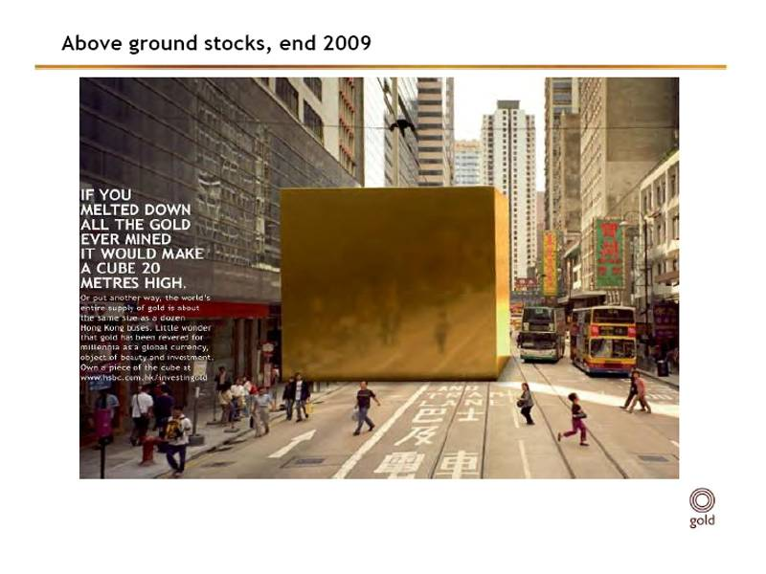

包括飾金83,700公噸為（約佔50％），民間投資約29,600公噸（約佔18％），官方儲金約29,300公噸（約佔18％），其他製成品19,800公噸（約佔12％），其他3,600公噸（約佔2％），尚未開採金礦約26,000公噸。
如以2005年至2009年5年統計分析：
供給面：金礦（Mine Supply）開採佔59％，回流金（Recycled ）佔31％，官方儲金拋售佔10％。
需求面：飾金（Jewellery）佔63％，可辨識的投資佔25％，及工業用金佔12％。
如以2007年第三季至2008年第一季，2009年第三季至2010年第二季，當金價走升時，飾金消費受金價影響而下滑，可辨識投資未受影響且有增加的趨勢，如附圖二：
2007第一季至2010 第二季可辨識需求柱狀圖及金價走勢
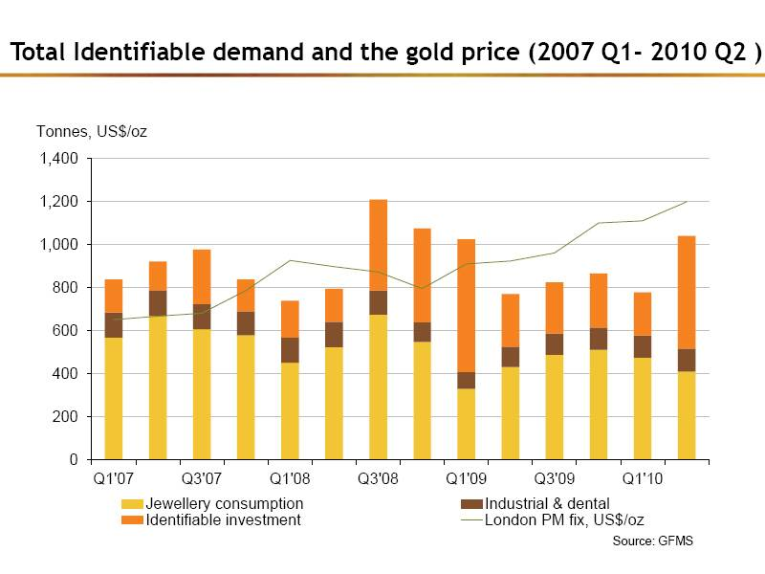

2008~2010年第二季黃金總供給與總需求表，如附錄三。
2009年第二季及2010年第二季止全球黃金消費需要量表〈含飾金及零售投資〉，依國家別分列如附錄四，全球飾金消費前五大分別為印度、中國大陸、美國、沙烏地 阿拉伯及土耳其。

- 官方黃金準備的回顧
1950年代各國政府，買入黃金大於拋售，所以是淨買入，1960年到1980年代買賣量相當，未有大量的買入或銷售處理，1990年代金價走跌或處於低盪徘徊，普遍視黃金為非避險性資產，1989年到2009年這20年官方拋售黃金共約8,000噸，官方儲備量減少了五分之一，亦在黃金總供給方面提供約百分之十，各國政府拋售黃金步調不一，欠缺透明化，造成1990年代金價長期走空，因此1999年9月擁有黃金準備較高的歐元區15國利用國際貨幣基金組織（IMF）於美國華盛頓召開年會前共同會商簽署協議，一致同意在未來五年期間（1999/9/27/~2004/9/26）每年拋售黃金總量以400公噸為限，5年合計不超過2000公噸，此項協議稱為『中央銀行黃金協議（Central Bank Gold Agreement，以下簡稱CBGA）』。
2004年9月及2009年9月到期時，分別在續約5年，分別簡稱CBGA2及CBGA3（簽約國包括歐元區16國央行、瑞典央行、瑞士國家銀行、及歐洲央行）。1999~2004年所謂的CBGA 1.每年拋售限量為400公噸，符合CBGA要求；CBGA2改限制每年拋售以500公噸為限，內除2004~05年拋售497.2公噸，2006~2007年拋售量495.8公噸，較接近CBGA 500公噸限額外，其餘3年均遠低於限額，尤其2008~2009年僅拋售149公噸。2009年 8月 7日各CBGA簽約國一致同意再延長5年，每年拋金量改降為400公噸，即所謂的CBGA3，今年2月並將IMF的售金列入每年400公噸限額內。

2009年第一季至2010年第4季（預估數）CBGA及其他官方儲金之購置及拋售如附圖三
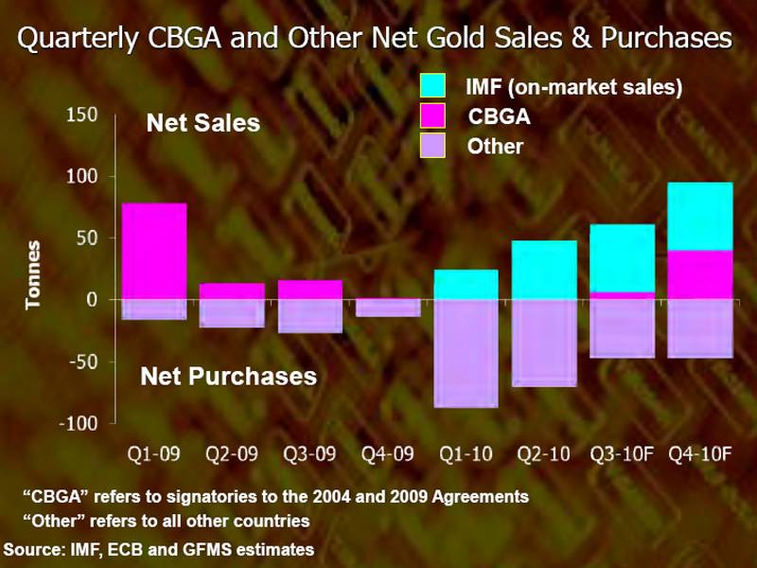

至2010年CBGA之管制拋售任務大致已達成，根據國際貨幣基金組織、歐洲中央銀行及黃金礦業服務公司，估計未來10年除部份CBGA成員國，由於受金融危機及債信危機之影響，及市場對於經濟復甦之信心缺乏，仍有可能繼續拋售該國的黃金準備外，其他會員國拋售機率不大。
國際貨幣基金組織（International Monetary Fund，IMF）原持有黃金準備3,217.3公噸（僅次於美國8,133.5公噸及德國3,460.8公噸），2010年6月底止，世界各國官方（國際組織）黃金儲備量比較表及2010年10月底止世界各國外匯儲備比較表，如附表三及附表四。IMF為籌措資金自2009年開始分批處理黃金儲備403.3公噸，到今年10月28日止已處理350.8公噸（包括印度中央銀行於2009年10月以7億美元購買200公噸之後，斯里蘭卡央行購置2公噸，模里西斯購置10公噸，孟加拉中央銀行於今年9月7日購置10公噸，今年2月至9月陸續拋售139.1公噸），目前待處理剩52.5公噸，並預計2010年底前完成拋售，故明（2011）年此部分供給量將減少，可能影響金價的走勢。
同時今年第一季俄羅斯央行向國內礦商購入26.6公噸，市場亦傳聞菲律賓購入9.5公噸，沙烏地阿拉伯、委內瑞拉、韓國等國政府均聲稱為多元化配置外匯準備及規避風險將增加該國黃金儲備量。GFMS預估今年官方黃金儲備購入與拋售相抵後，仍為淨買入。
（3）官方黃金儲備的未來
A.在未來10年內某些CBGA會員國將仍會銷售部分黃金準備，理由是：
a、部分會員國其黃金佔外匯準備的比例仍屬偏高。
b、歐洲債信危機近幾年內可望獲得紓緩，不會永久延續。
c、另類投資將會受到青睬，如中國大陸發行的政府公債。
d、金價短期內多頭氣氛仍夯，但終究會有改變方向的一天。
B.美國擁有世界最多的黃金準備（8,133.5公噸），但是債台高築，經濟景氣尚未復甦，專家學者有「美國是否可能拋售其黃金準備來挽救其財政赤字？」之論述，Mr. Klupwidk 認為「未來十年，不能完全排除此種可能性」。
C.IMF 可能更進一步拋售部分黃金準備，來募集資金。
D.白銀是否應改歸類為基本金屬(Base Metal)？
貴金屬包含黃金、白銀、白金、鈀金四大類，其中白銀具有與黃金密切相關及 用途居多之雙重特性。由金融市場的價格相關係數(Correlation Coefficieuts)分析，例如在2010年5月白銀與黃金之相關係數為44％，但與鋁、銅、鉛、鎳、鋅等基本金屬之相關係數則高達69％到72％之間，但傳統上，金銀珠寶、銀器、銀幣仍然在需求面佔有相當份量，且由GFMS最近出版的“World Silver Survey 2010”顯示，以2000~2009年平均數統計，銀幣及銀器佔工業用需求量之29％，銀幣則佔5％，合計34％，這項數據足以反駁證明白銀仍應歸類為貴金屬。
E.其他新興市場國家整體而言，將屬於黃金儲備淨買方，理由是：
a、黃金再度成為準備資產之一。
b、這些國家黃金準備佔整體外匯準備比例偏低，如韓國、菲律賓等。
c、市場外交易頻繁，可能促使原屬西方國家之黃金準備轉移至東方國家。

2. 印度黃金市場的變化
印度每年進口黃金達500至700公噸，黃金消費位居世界第一，在實體黃金市場一向據舉足輕重的地位。近年來由於投資性需求增加，在黃金銷售通路，產品種類及消費者行為方面產生結構性的改變。
- 銷售通路－
傳統金飾或金幣係由家族銀樓業者（Family Jeweller）與其銷售通路範圍內的家庭聯繫、促銷，包括宗教節慶、排燈節（Diwali）、結婚旺季、賀禮等需求，並定期做舊金回收業務。2000年以後，銀行、專有品牌連鎖店及遍佈全國的印度郵局亦加入供銷實體黃金商品的行列。
- 產品種類－
多年來標準的零售金條包括Ten Tola條塊（重量相當於3.75英兩或111公克,盛行於印度及巴基斯坦，新加坡、中東、波斯灣國家亦可以買到)，市場上亦有少量5 Tola 或Tola小金條。瑞士精煉廠約供應50％需求量，其餘則來自英國、南非、澳洲等地精煉廠，其他如22K〝Guinea〞（仿1663~1813時期鑄造之英國舊金幣）、22K Sovereign 金幣（全名為British 22K Gold Coin Elizabeth II Full Sovereign ）、¼英兩金章（Medallion）等。目前有13家銀行零售金章（Gold Medallionl）、純金99.99各種規格黃金條塊（Bars ）、小金條（wafers 通常為瑞士鑄造，附有保證書），具規模之本地金飾業者如Titan及MMTC也鑄造自己專有品牌金章在其全國連鎖店銷售。GETF（Gold Exchange Traded Funds，印度名為GETF，預期至年底新增3至5檔上市）等投資性產品。
- 消費者行為－
傳統市場民眾購買黃金是為了宗教節慶、討吉祥或結婚、生子賀禮所需，每年有預定金額支出，數量視金價高低而定，如因結婚賀禮，通常母親還會將金飾傳送給女兒，是一種傳統社會習俗而非為賺取買賣價差之利潤行為。近十年來投資性需求增加3倍，過去已佔整體需求量10％以內 ，現在增加到30％以上，投資性黃金通常購自銀行、經紀商、 條塊交易商、或主要金飾商。

- 實體貴金屬投資再度受到重視
- 條塊、金幣的歷史回顧
西元1914年開始，全球黃金買賣設立了交易標準，而現在投資型條塊則是在第二次世界大戰後西元1952年由ARGOR-HERAEUS精煉廠首度鑄造出廠。金幣則在1920年代以南非富蘭克林（Krugerrand）品牌首先問世，然後有加拿大楓葉金幣及美國鷹揚金幣上市。1950年民間擁有10,900公噸黃金，其中65％由歐洲人持有，25％由美國人持有，其於10％散佈在其他國家，且絕大部分黃金都是金幣。50年之後，西元2000年民間投資增加到2萬2千公噸，此時75％黃金則為條塊，25％為金幣，1950及1960年代法國是最大的買家，這二百年共蒐購了3,600公噸黃金，接著美國、日本、瑞士、德國、印度及台灣也陸續加入儲藏黃金準備行列。

圖表四、2007年至2010年（估計數）主要國家黃金窖藏量。
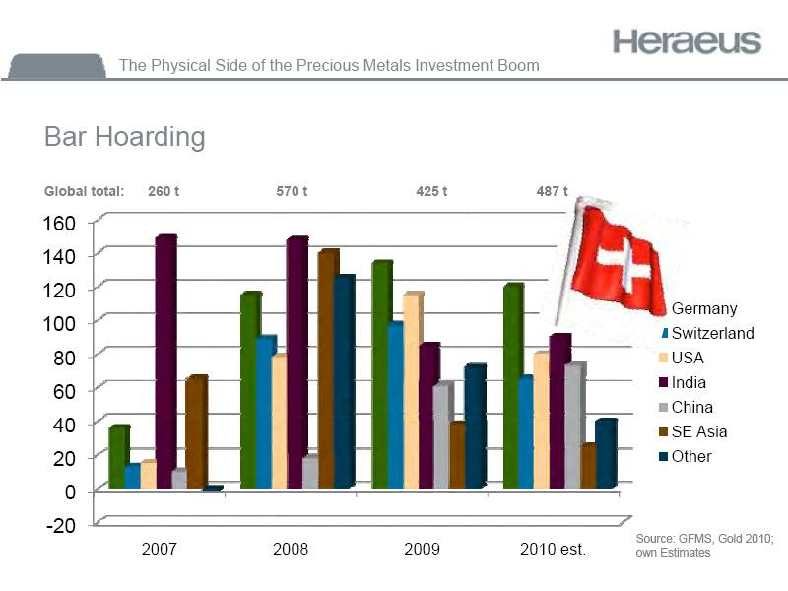

圖表五、2007年至2010年（估計數）全球金幣鑄造分佈
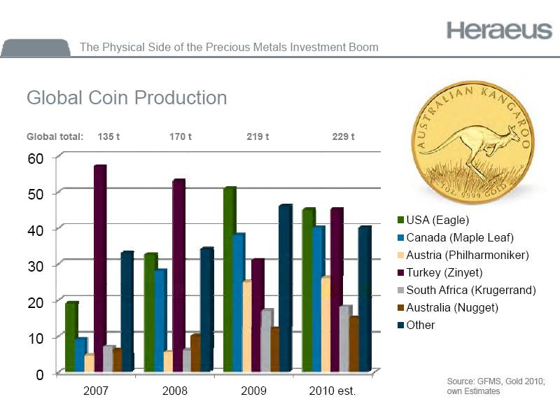

- 黃金產品朝多樣化發展
A、壓鑄小條塊：如幻彩小條塊，1公克至100公克，甚至小到1/100英兩，大至1公斤，如Ingots、Wafers、 Cutting Cast Bars，圓形或長方形金章等。
B、傳統金條：西方國家100公克到1公斤亦有10公克到50公克。
大中華地區暢銷之台兩條（如5台兩、1台兩）港兩條及越南的公斤條。
印度半島地區傳統的Tola Bars金條，近年來因預課進口稅，普遍性降低中。
C、金幣：由1/20英兩至1公斤金幣，亦有不同規格之銀幣、白金幣及鈀金幣，2009年全世界約生產金幣230公噸，銀幣2,450公噸，這是1980年以來最高金幣生產紀錄，2008年2009年許多鑄幣廠因產能受限，否則銷售量將更高。
D、其他投資性金幣：
古典金幣－錢幣市場，拍賣網站盛行的如Dakaten、Vreneli、Sovereigns、Napoleon、Goldmark、Maria Theresia Thaler、 〝Goin bags〞銀幣。
紀念幣－ 有面額法償貨幣且限量發行，具發行主題，如德國每年發行100歐元及200歐元紀念幣。
E、金銀章及仿造幣（Imitation Coins）：最近10年每年銷售量20至70噸，2009年52噸，累積2000年至2010年超過420噸，金銀章雖非法償貨幣，不具投資價值，在印度卻非常盛行。
F、產品創新為貴金屬產品行銷注入新觀念，新生命，如
（A）將保證書、說明書與銀幣（銀條塊）包裝在一起以提高附加價值，營業稅降低－如德國一般的營業稅19％，銀幣、銀條塊則降為7％。
（B）價值與成本的考量－降低黃金條塊重量（含金量）讓消費者可以負擔得起，如小袋鼠（Mini-Roo）及20歐元金幣等。
（C）歐元銀幣附有買權及賣權，如18公克英鎊具有值9歐元之銀幣，且不課徵營業稅。
（D）銠金條塊及金幣（Rhodium bars and coins）。
（E）銀幣走向大規格化如1公斤、10公斤，可以降低鑄造成本，如德國可享有低於60％營業稅，由19％降為7％。
（F）黃金做的Puzzle，附不易解答的問題
（G）ETF產品如與實體黃金的連結度高，提領變現容易，將更易普及化。
G、新行銷通路產生、包括：
（A）由鑄幣廠、精煉廠直銷（Direct Sale）金銀幣及條塊。
（B）擴充銀行行銷通路－在德語係國家、中國及印度地區分行通路或網路交易繼續擴張中。
（C）貴金屬專賣店或連鎖店－如越南、德國已有此類通路。
（D）網路黃金交易方興未艾。
（E）免稅店或百貨店通路開始銷售黃金，如英國。
（F）黃金販賣機（Gold Vending machines）問世，目前在阿拉伯聯合大公國阿布達比、德國慕尼黑及西班牙馬德里、美國拉斯維加等地均已引進“GOCD to go”黃金販賣機銷售金幣。

4.退休基金（Pension Funds）已將貴金屬列為其資產配置項目之一
2009年全球金融資產近兩百兆美元，貴金屬資產僅占約0.5％：美國退休基金約24兆美元，但過去ㄧ向不重視貴金屬投資的思維正在改變中，
Shayne McGuire以服務之德州教師退休基金為例說明，該退休基金總資產約950億美元，其中投資貴金屬為3億美元，陸續將再增加投資。美國最龐大的退休基金加州公務員退休基金（California Public Employees Retirement System，又稱Calpers）擁有基金資產2,175億美元，幾年前開始投資與通膨關聯的商品.5％，英國退休基金多年前既已開始投資黃金。退休基金投資黃金主要著眼點在於：
(1)基金資產組合多樣化，黃金可以降低組合波動度，且提供增值正面效應。
(2)黃金近年表現優於商品指數，尤其在2008年金融海嘯之後更加明顯。
(3)黃金ETF擁有等量實體黃金做準備，提供了退休基金方便的投資管道。
(4)投資黃金不在於追求短期表現或配息、配股，而在於投資組合中有保值、避險功能。相對於2008年9月雷曼兄弟公司破產、花旗集團、AIG保險集團陷入困境，貴金屬彰顯了其避險的功效。在歐洲在債信危機之後，基金公司認同黃金之避險保值功能。
(5)機構法人介入金市，如投資SPDR Gold Trust ，SPDR S＆P 500ETF等已累積達560億美元，其他如排名世界第一、第三金礦公司Barrick及Anglo-Gold今年均贖回原避險預售的部位，均具有拉抬金價的效果。
5.白銀、白金、鈀金是投資的新標的
(1)長期以來，黃金都佔據名人財經新聞媒體的頭條，金價屢創歷史新高，許多投資人都憂慮，金價是否漲太高了？是否應改變轉戰白銀、白金及鈀金 其他貴金屬，這四種貴金屬彼此價格浮動是否有連帶作用？供需情形如何？後勢展望如何？這個單元邀請到摩根大通銀行環球商品部貴金屬研究負責人Michael Jancen先生，資本公司（Renaissance Capital BJM）及福斯汽車公司商品訓練兼財務負責人Michael Wagner先生主講。
Ａ、MR.Jancen稱，不可否認，就貴金屬投資報酬率而言，市場普遍認為短期內白銀將優於黃金，年初以來黃金漲幅約26％，白銀今年漲幅已達52％，過去兩個月投資白銀ETFs數量達1,500公噸，已超過今年的供給量的5％。
去年銀幣的銷售各大鑄幣廠均創新高，今年如加拿大皇家鑄幣局 (Royal Canadian Mint)楓葉銀幣銷售已超出去年30％（2009年銷售一千萬英兩）；美國鑄幣廠（U.S Mint）今年已售出兩千七百五十萬英兩（2009年銷售兩千八百八十萬英兩）至今年年底似可再創新紀錄。復認為白銀不同於黃金需求主要依靠市場投機性需求為避險來推高價格，白銀的消費需求量主要取決於傳統終端市場，如珠寶業、電子業之電池及半導體、太陽能銀膠皮和水處理系統等為多種工業產品之重要材料，後勢看漲主要是反映投資人看好全球經濟之復甦，尤其是新興國家需求增加。
Ｂ、就供需面而言，過去十年銀礦供給量微幅下滑，儘管最大產國祕魯及墨西哥和玻利維亞的產能上升，但是各國政府惜售使整體供給量微幅下滑。需求方面，白銀的投資需求逐年上升，去年較前ㄧ年增加了184％，顯示投資需求已成為銀價上漲的幕後推手，截至9月1 日，iShares白銀ETF的白銀持有量已達9,280.40噸，持倉量持續上升，暗示大型法人資金並未退場，銀價後勢漲幅可期。
Ｃ、就資產評價角度而言，目前金銀比約落在62.7，與過去十年平均值62很接近，顯示銀價仍有上漲空間，且在金價帶領下，銀價可望水漲船高。
Ｄ、甫於今（99）年10月6日獲瑞典科學院推薦為今年諾貝爾化學獎之日本北海道大學榮譽教授鈴木章，美國普渡日裔教授根岸英ㄧ及德拉瓦大學教授海克（Richard F. Heck）以「有機合成鈀催化交叉（Palladum-Catalyzed cross Couplings）」研究共同獲獎，是利用貴金屬之ㄧ鈀金做為觸媒催化劑，讓穩定的碳原子反應連結，進而合成近似天然物質的有機化合物，適應於製藥業。鈀金是一種罕見有光澤的銀灰色金屬，與白金（Paltinum）、銠（Rhodium）、釘（Ruthenium）、鉻（Chromium）及鋨（Osmium）形成一組鉑族金屬（PGMs），鉑族金屬化學性質類似，鈀金的熔點1554.9℃是鉑族貴金屬中密度最低的一種，價格最便宜，是提煉銅及鎳的副產品，主要用途為工業上的催化劑及白金首飾之代替品。
Ｅ、白金、鈀金在工業用途上，多半作為汽車觸媒轉化器（Auto Catalyst）白金佔總需求31.7％，鈀金佔52.1％；在珠寶首飾方面、白金首飾在日本及中國大陸頗受歡迎，約佔總需求42.8％，鈀金佔10.5％，此兩種貴金屬之投資性需求均在個位數以下，分別為9.4％及8％，潛力頗大，白金、鈀金三大需求地區分別為
白金 鈀金
中國大陸 31.4％ 20.1％
歐盟27國 26.0％ 24.6％
北美地區 12.2％ 21.3％

6.舊金回流（Scrap）將成為供給的主要來源
任何黃金供應非來自金礦公司開採、精煉廠提煉出來的都叫做舊金回流，
包括純金或K金、損毀的金飾、金幣、金牙、電子業使用的金線、過時不穿戴的金飾，包括項鍊、耳環、手鐲、腳鐲、Charms 魅力鍊、戒指、金錶、錢夾（Money Chips）項鍊下小盒等任何黃金產品經由回收處理(Recycling process)完成者。
圖表六、東亞地區舊金回流統計
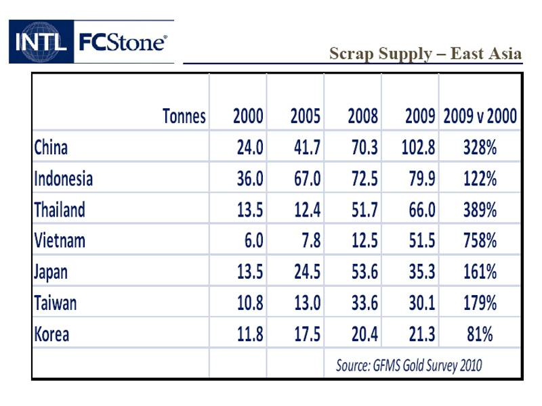

圖表七、全世界舊金回流10大國
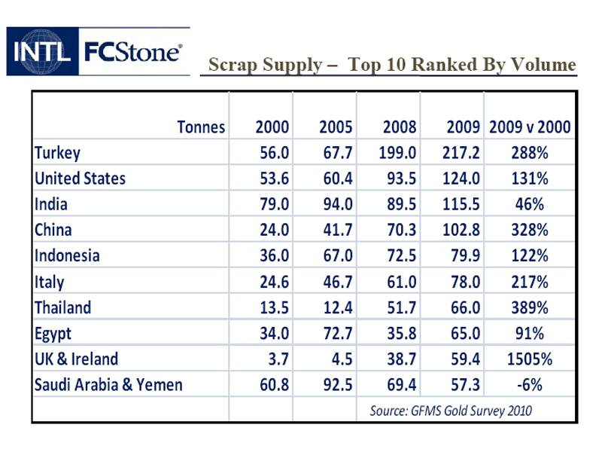

圖表八、舊金回流與主要金礦生產
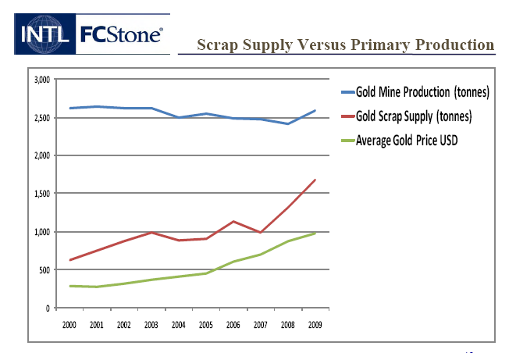

舊金回流之重要性與日巨增，理由為：
〈1〉.自西元2000年至2009年國際金價計上漲了3.5倍，但金礦產量卻下跌了1％且目前生產商避險交易實務上已停止操作，各國中央銀行已不再是拋售黃金的賣方，反而成為買方，彰顯回收金的投資越來越受
重視。
〈2〉.到目前已開採的黃金約16萬6千噸，其中9萬噸（55％）是飾金，舊金回流目前佔黃金總供給量約31％，比例可能日增，對於金價的影響力亦將日益重要。
〈3〉.近年並未發掘具開採價值的新礦源，而現存尚未開採的金礦約26,000公噸，預計10年將枯竭。

7.貴金屬研討會與會專家意見調查
貴金屬研討會主辦單位就參加之全體專家發出問卷調查，其中較為重要題目如下：

- 問卷調查2011年9月召開下次年度研討會時的金價將多少?
請就400至2,000美元之間作答。
問卷調查結果有四分之一的與會專家預測2011年9月的黃金價格將超過1,500美元，其次有14%預測落在1,200與1,300美元之間，有4％預測金價將超過2,000美元之間，總平均為每英兩1,450美元。
儘管黃金礦商及投資者的出席影響這項調查的真確性，但從歷年調查情形比較分析，其預測準確性頗高。

- 問卷調查2011年9月美元匯價走強或走弱？
調查結果為64%的人認為會走弱，36%的人認為會走強。

- 問卷調查2011年9月G7通貨膨脹預測為何？
調查結果63%的人認為會更高，37%的人認為會更低，與去年預測值認為通膨更高的47%高出16%；63%的人認為經濟景氣將面臨二次蕭條（double-dip recession）。

- 同時與會代表預測2011年9月，未來一年銀價平均每英兩24美元，白金平均每英兩1,857美元，鈀金平均每英兩702美元。調查當日銀價為每英兩21.60美元、白金為1,610美元、鈀金為546美元。在本次研討會開議時，同樣對與會代表發出問卷調查，調查結果預測明年9月平均金價為1,405美元，當時國際金價為1,300美元，兩天研討會結果，普遍看漲金價，因此最後問卷調查由平均1,405美元調高為1,450美元。

参、心得與建議
此次奉派赴瑞士拜訪黃金銀行、黃金公司及精煉廠暨參加倫敦金銀市場協會2010年國際貴金屬研討會，聽取業界專家對國際貴金屬市場相關重要議題的寶貴意見，共同研討問題，並拜會瑞士銀行、MKS黃金公司與ARGOR-HERAEUS精煉廠貴金屬部門相關人員，商洽雙方如何加強合作關係，收穫頗豐。本行辦理貴金屬業務歷史悠久，信譽卓著，並擁有經驗豐富，戰鬥力強的行銷團隊，於國內貴金屬市場之開拓居於領先地位，值此金價連漲10年履創歷史新高、外商銀行及國內銀行紛紛介入黃金業務之際，國內黃金市場可謂即將進入「戰國時期」，本行負責貴金屬業務之主管及同仁無不競競業業並縝密規劃未來發展之方向。謹將此次考察與參加國際貴金屬研討會心得與建議事項陳報如下︰
一、整合國內銀行黃金業務，朝成為國際市場造市者目標前發展
有鑒於自全球海嘯以來，美國經濟復甦緩慢，失業率居高不下，逼迫人民幣訊速升值不成，接著採取第二輪寬鬆貨幣政策，美元持續走弱，提供貴金屬上漲空間，加上年南歐主權債務危機陰霾加深，金融市場不穩定，避稅需求大增，國內多家公民營銀行均表達希與本行合作策略聯盟拓展黃金業務之意願。
此外，由參加此次貴金屬研近討會接觸到之各大型黃金銀行及交易商過程，深刻體認國內銀行團結一致對外之必要性，且近日來訪之德商及英商銀行獲悉，國內多家銀行也正尋求合作拓展事宜。為了擴大國內黃金市場規模，提供國人適當地投資組合與避險管道，並參與國際市場交易，同時減少內耗，合作提昇與國際黃金銀行議價籌碼，目前是整合國內市場之最佳時機，遵照財政部李部長主張「公股銀行業務大整合」之公開宣示，各銀行客群容有不同，透過策略聯盟，可以涵蓋更大市場，加強業務互補作用，本行將獲更充裕時間加強與國際黃金銀行建立密切關係，投入研究創新，帶領國內銀行朝成為國際市場造市者(Market-maker)目標邁進。

二、強化與國際黃金銀行、交易商及精煉廠之往來關係
近年來由於黃金及其他貴金屬價格一再破歷史紀錄，國際黃金產業的上、中游業者幾次購倂後資源漸集中（據統計今年一至八月份金礦公司併購金額已達320億美元，較2009年同期成長4.6倍），而國際貴金屬產業本來就是關係密集之產業，面對國內各家銀行均想發展黃金業務，且紛紛要求與本行合作，或自行尋求外商銀行的奧援，本行為保持黃金業務的領先地位，除應持續強化與原有往來黃金銀行、金商、精煉廠及市場研究機構之關係外，更應相機與國際知名黃金銀行、交易商建立往來關係，以拓展業務網路及資訊來源，並可獲取必要之金融技術支援及較低成本的報價，以利持續開發新種黃金商品。
三、發展無實體準備的貴金屬帳戶
面對國際政經金融局勢詭蹫動盪時代，貴金屬是理想的避險保值兼具獲利性之投資標的之一，投資人越來越重視資產組合中的貴金屬配置，國際市場亦普遍看好貴金屬中、長期展望。黃金、白銀、白金及鈀金為國際貴金屬市場中，最主要的交易標的。其中「白銀」，因價格不及黃金之二成，號稱為「窮人的黃金」，白金及鈀金是汽車工業觸媒轉換器不可或缺的材料，這四種均是貴金屬資產配置的重要選項，惟國人迄未有直接投資該等黃金以外貴金屬之安全與穩固的管道，發展無實體準備之貴金屬帳戶，可免除現貨交割，降低交易成本，將較有現貨交割之「黃金存摺」業務的買賣價差縮小，更有利於客戶賺取買賣價差，滿足擴大投資管道之需求。另貴金屬帳戶僅以帳簿增減方式紀錄其部位餘額，並不轉換為實體商品，客戶藉由價格之波動，賺取投資利益，收益屬於財產交易所得，年終自依法申報所得稅，故實無重複課徵營業稅之必要，建議比照黃金買賣或先進國家作法免課徵營業稅或降低其稅率，建構具有競爭力之金融賦稅環境。
有鑒於近年來，擬與本行策略合作的商業銀行申請辦理黃金存摺業務時，由遞件申請到獲准辦理，約需1年時間，商機難於把握。謹建議比照香港持開放方式或審查採負面表列與概括性管理，以強化金融業的國際競爭力。

四、建議放寬兩岸貴金屬商品交易之限制
依據財政部民國85年7月4日臺財融字第85529210號函，規定銀行辦理黃金業務以下列商品為限：
- 黃金條塊。
- 經我國、外國政府及國際間以政府或相關組織為其成員之機構所發行之金幣，惟大陸地區發行者除外。
- 銀行辦理業務之涉及白金、白銀者，比照黃金辦理。
兩岸ECFA實施後，國人除對人民幣有需求外，對愛好收藏金銀幣及紀念幣，希望透過銀行櫃台購買大陸地區發行之金銀幣及紀念幣。按民營錢幣公司已自1996年開始引進大陸金銀幣在臺銷售，並在公車、LED戶外看板、報紙、雜誌等媒體大豋廣告，既然人民幣均已開放在銀行櫃台銷售，金銀幣及紀念幣亦可比照開放在銀行櫃台銷售。建議未來在擴大兩岸金融往來議題上，將貴金屬有關之商品交易，列入討論。上函之(3)銀行辦理黃金業務之涉及白金、白銀者，比照黃金辦理。早年貴金屬只有黃金、白金及白銀，近年來鈀金竄起，工業用途尤勝於白金，但價格僅及白金之40%，且國際市場上已有鈀金幣出現，建議將鈀金列為銀行辦理之業務項目之一。
五、賡續培植貴金屬交易人才
在知識經濟時代，擁有較多人才，就有機會贏得競爭力。國際貴金屬交易牽涉層面甚廣，舉凡熟悉金融交易技術、商品市場及分析調查、語文溝通能力及貨幣經濟等，基本理論必須有良好的基礎，進ㄧ部對貴金屬之開採、精煉、鑄造生產、銷售、交易操作、市場參予者等均須相當程度瞭解，有關帳務清算，風險管理等中、後台人員訓練養成均需長期培植。此次研討會，幾乎每一個議題均談到中國大陸市場，大陸雖然只派9人參加〈上海交易所及中國金幣公司各派2位〉，但中國銀行倫敦分行已聘請熟悉貴金屬業務的英國人擔任該分行貴金屬業務的負責人，會中帶領其他兩位同事到處拜會，邀約洽談業務，可見該行積極拓展貴金屬業務之企圖，及培植人才之用心。謹建議在經費及預算許可範圍內，積極派員參加研討會或訓練交易人才。
附表一、
國際各主要機構對於金價的預測 (2010.8~2010.11)
預測機構 | 發佈日期 | a.1M  b.3M  c.6M d.12M | 2010 | 2011 | 2012 | 2013 | 備註
SEB Commodity Research | 11/12 |  |  | 1,600 |  |  | 高點
Standard Bank(南非標準銀行) | 11/10 |  |  | 1,500 |  |  | 高點
Societe Generale(法國興業銀行) | 11/9 |  |  | 1,475 |  |  | 高點
Citi group(花旗集團) | 11/8 |  | 1,242 | 1,444 | 1,342 | 1,204 | 高點
Richcomm Global Services | 11/2 |  | 1,400 |  |  |  | 高點
Harmony金礦公司 | 11/1 |  |  | 1,500 |  |  | 高點
WGC(世界黃金協會) | 10/28 |  | 1,400 |  |  |  | 高點
HSBC(匯豐銀行) | 10/22 |  | 1,225 | 1,425 | 1,275 |  | 年平均金價
澳盛銀行(ANZ) | 10/21 |  | 1,400 |  |  |  | 高點
摩根大通資產管理公司 | 10/20 |  | 1,400 |  |  |  | 高點
UBS(瑞士銀行) | 10/19 | a.1425 | 1,228 | 1,400 | 1,250 |  | 高點
UBS(瑞士銀行) | 10/19 | b.1400
GFMS(黃金礦業服務公司) | 10/13 |  | 1,400 |  |  |  | 高點
Goldman Sachs(高盛) | 10/12 | b.1400 |  |  |  |  | 高點
Goldman Sachs(高盛) | 10/12 | c.1525 |  |  |  |  | 高點
Goldman Sachs(高盛) | 10/12 | d.1650 |  |  |  |  | 高點
Euro Pacific Capital | 10/11 |  |  | 2,000 |  |  | 高點
Morgan Stanley(摩根史坦利) | 10/6 |  | 1,315 |  |  |  | 今年平均金價
Wolf 國際資產管理公司 | 10/6 |  |  | 2,200 |  |  | 高點
Pacific Investment Management Co.(PIMCO) | 10/5 |  | 1,500 |  |  |  | 高點
倫敦金銀市場協會(LBMA) | 9/27 |  |  | 1,406 |  |  | 明年9月前平均金價
Commerzbank AG(德國商業銀行) | 8/31 |  |  | 1,400 |  |  | 高點
Deutsche Bank(德意志銀行) | 8/23 |  |  | 1,450 |  |  | 明年平均金價
MF Global期貨經紀商 | 8/18 |  | 1,300 |  |  |  | 高點
OptionSellers.com | 8/18 |  | 1,300 |  |  |  | 高點
Barclays Capital(巴克萊銀行) | 8/12 |  | 1,260 |  |  |  | 第四季平均金價

附表二、
2001~2010年黃金現貨價格走勢
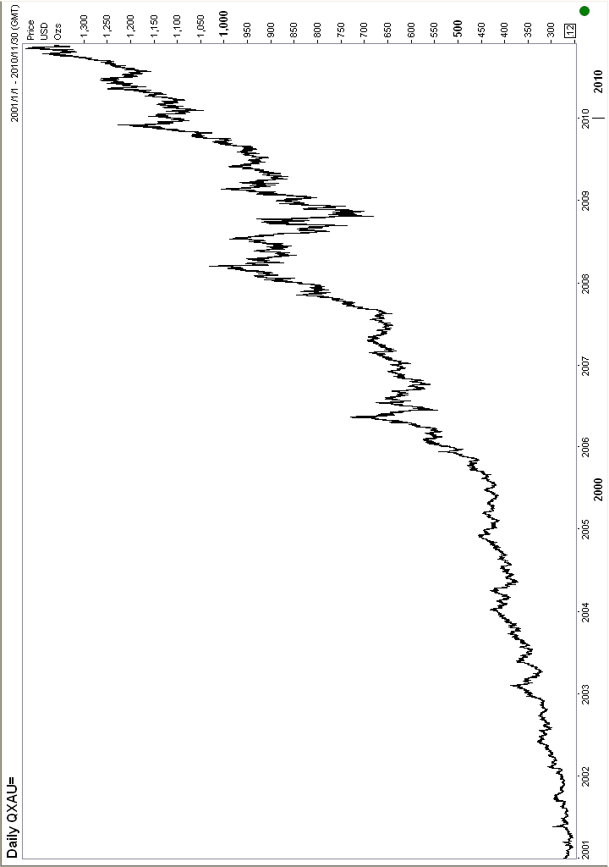
Source:ThomsonReuters

附表三、世界各國官方(國際組織)黃金儲備量比較表
名次 | 國名(組織) | 黃金儲備(Tonnes) | 佔外匯儲備比例 (%)
1 | 美國 | 8,133.5 | 72.1％
2 | 德國 | 3,402.5 | 67.4％
 | 國際貨幣基金組織(IMF) | 2,907.0
3 | 義大利 | 2,451.8 | 66.2％
4 | 法國 | 2,435.4 | 65.7％
5 | 中國 | 1,054.1 | 1.5％
6 | 瑞士 | 1,040.1 | 15.1％
7 | 日本 | 765.2 | 2.7％
8 | 俄羅斯 | 726.0 | 5.7％
9 | 荷蘭 | 612.5 | 55.8％
10 | 印度 | 557.07 | 7.4％
11 | 歐洲央行(ECB) | 501.4 | 25.9％
12 | 臺灣 | 423.6 | 4.1％
13 | 葡萄牙 | 382.5 | 79.6％
14 | 委內瑞拉 | 363.9 | 45.5％
15 | 沙烏地阿拉伯 | 322.9 | 2.7％

附表四、世界各國外匯儲備比較表
名次 | 國家 | 外匯儲備(Millions of USD) | 截至日期
1 | 中國 | $2,648,300 | Sep-2010
2 | 日本 | $1,051,474 | Sep-2010
3 | 俄羅斯 | $501,100 | Oct-2010
4 | 臺灣 | $380,505 | Sep-2010
5 | 印度 | $295,792 | Oct-2010
6 | 南韓 | $285,153 | Sep-2010
7 | 巴西 | $282,084 | Oct-2010
8 | 瑞士 | $255,522 | Jun-2010
9 | 香港 | $255,169 | Aug-2010
10 | 新加坡 | $214,662 | Sep-2010
11 | 德國 | $197,107 | Jul-2010
12 | 泰國 | $174,200 | Oct-2010
13 | 義大利 | $144,287 | Jul-2010
14 | 法國 | $142,834 | Jul-2010
15 | 美國 | $128,601 | Jul-2010
16 | 馬來西亞 | $100,700 | Sep-2010
17 | 印尼 | $86,500 | Oct-2010
18 | 菲律賓 | $53,542 | Sep-2010

附錄一、
倫敦金銀市場協會新標準交割條塊規範
2007年6月修正上次2004年4月沿用之規範，並至2008年1月開始適用，有關技術規格方面，修正之規範要點如下：
◎黃金標準交割條塊：
黃金含量：至少350英兩約10.9公斤，至多430英兩約13.4公斤
建議尺寸(大約)：上面255x81公厘，底面236x57公厘，厚度37公厘
成色：至少為千分之995.0
條塊標示：1.系列編碼條號
2.精煉廠檢標章
3.成色標示(4位數)
4.製造年份(西曆4位數)。

◎白銀標準交割條塊：
(1)白銀含量：2008年1月生效的新規範建議申請廠商以900英兩(約27.993公斤)至1050英兩(約32.659公斤)為限。
建議尺寸(大約)：長度至少250公厘，至多350公厘；寬度至少110公厘，至多150公厘；厚度至少60公厘，至多100公厘
成色：至少為千分之999.0
條塊標示：1.系列編碼條號
2.精煉廠檢標章
3.成色標示(3位數或4位數)
4.製造年份(西曆4位數)
5.標示重量時可採擇英兩或公斤為單位。
(2)禁止精煉廠使用接近可接受範圍門檻的模子鑄造金、銀條塊。

附錄二
倫敦金銀市場協會造市會員、清算會員及保管銀行〈公司〉名錄

造市會員名錄(Market-making Members)
1. The Bank of Nova Scotia - ScotiaMocatta
2. Barclays Bank PLC
3. Deutsche Bank AG
4. Goldman Sachs International
5. HSBC Bank USA National Association
6. JP Morgan Chase Bank
7. Mitsui & Co Precious Metals Inc
8. Société Générale
9. UBS AG
10. Credit Suisse
倫敦貴金屬清算公司（London Precious Metals Clearing Limited,LPMCL）6家清算會員名錄（Clearer）
1. Barclays Bank PLC
2.The Bank of Nova Scotia-SctiaMocatta
3.Deutsche Bnk AG-London Branch
4.HSBCS Bank USA National Assoeiation-London Branch
5.JP Morqan chase Bank
6.UBS AG
LPMCL 認可之貴金屬保管銀行〈公司〉名錄
除上述6家清算公司兼具保管銀行業務外，尚有
7.Bank of England
8.Brinks Ltd.
9.Johnson Matthey PLC,Royston
10.VIA MAT International
資料來源：倫敦金銀市場協會

附錄三
2008~2010第二季黃金總供給與總需求
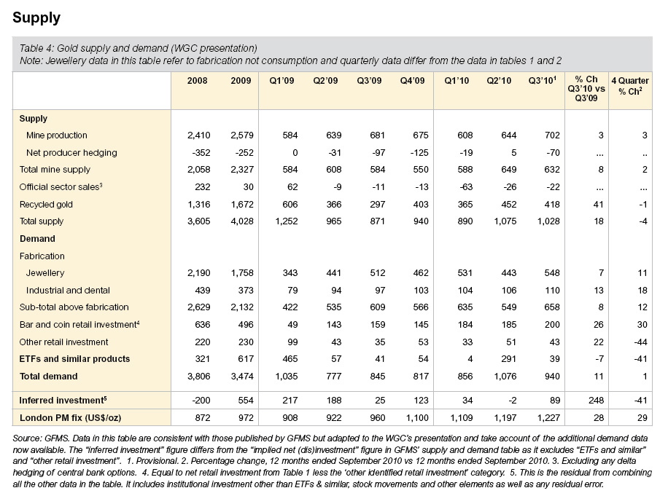
附錄四
2009年第二季及2010年第二季止黃金年消費性需求量表(國家別)
